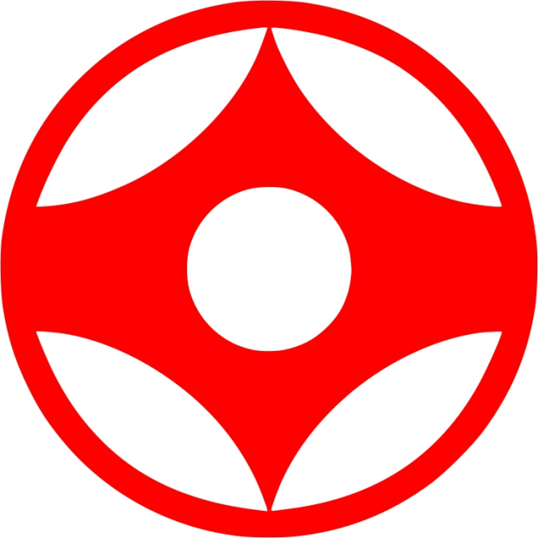
Ката Киокусинкай

ЭКЗАМЕНЫ

Для присвоения ученических и мастерских степеней претенденты должны сдать экзамены, включающие тесты на знание базовой техники, ката, упражнения на силу и выносливость, кумитэ, тамэсивари. В устной форме может спрашиваться знание теории и философии карате.
Для сдачи экзамена на ту или иную степень претендент обязан выполнить также и требования на все предыдущие степени. Так, претенденту на 6-й кю нужно продемонстрировать знание техники, ката и теории с 10-го по 6-й кю.
Претендент, успешно сдавший все тесты, получает сертификат с указанием защищённой степени, запись в будо-паспорте и право носить пояс соответствующего цвета.
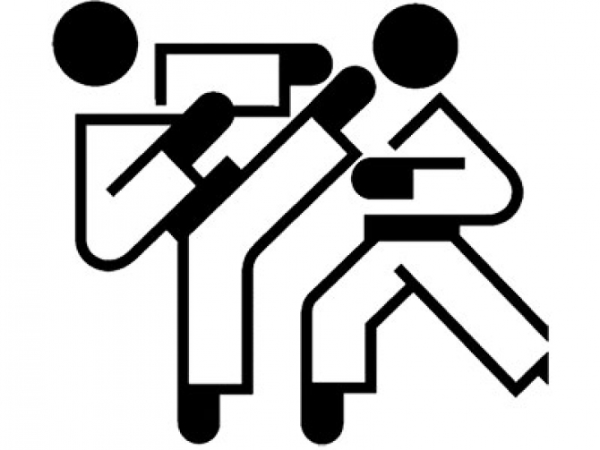
Существуют минимальные временны́е интервалы между экзаменами, различающиеся в разных федерациях. Для получения старших степеней эти интервалы больше, чем для получения младших. Как правило, на младшие ученические степени допускается проводить экзамены каждые три месяца, а для сдачи экзамена на третий должно пройти не менее трех лет после получения второго дана. За один экзамен возможно присвоение лишь одной степени, причём степени присваиваются в строгой последовательности, пропуск той или иной степени не допускается. .
Ученические и мастерские степени присваиваются пожизненно. Лишение степени может быть связано лишь с тяжёлым дисциплинарным проступком.
Одним из высших достижений и самым сложным экзаменом в Киокусинкай считается прохождение теста 100 боёв — хякунин-кумитэ. Единственным россиянином, прошедшим этот тест является Артур Оганесян.
Номенклатура
- Кохай (яп. 後輩 ко:хай, младший);
- сэмпай (яп. 先輩, старший);
- сэнсэй (яп. 先生, учитель, мастер, обладающий 3—4 даном; в исключительных случаях — также 1—2 даны);
- сихан (яп. 師範, мастер с 5—7 даном);
- ханси (яп. 範士, мастер с 8—9 даном);
- канчо (яп. 官庁 кантё:, мастер-наставник всей организации);
- сосай (яп. 総裁 со:сай, шеф, директор всей организации).

Общие термины
- Кумитэ — «встреча рук», спарринг
- иппон-кумитэ (яп. 一本組み手) — учебный спарринг на один шаг
- самбон-кумитэ (яп. 三本組み手) — учебный спарринг на три шага
- додзё — «место, где ищется путь», тренировочный зал
- ката — «форма», технический комплекс
- киай (яп. 気合) — крик, сопровождающий сконцентрированный удар
- кихон — базовая техника
- осс, оссу (яп. おっすっ、おっす) — слово, сопровождающее все поклоны, а также подтверждающее готовность к бою
- оби — пояс
- рэй (яп. 礼) — поклон

Ката
В карате Киокусинкай изучаются следующие ката:
- Тайкёку 1, 2, 3 — созданы Гитином Фунакоси в 1940-х годах для обучения новичков
- Тайкёку 1, 2, 3-ура (те же ката Тайкёку, только основные перемещения выполняются не простым шагом, а с разворотом через спину)
- Пинан 1, 2, 3, 4, 5 — созданы Анко Итосу путём упрощения более сложных китайских форм
- Пинан 1, 2, 3, 4, 5-ура (те же ката Пинан, только основные перемещения выполняются не простым шагом, а с разворотом через спину)
- Сантин-но-ката
- Янцу
- Сайфа (Сайха)
- Цуки-но-ката
- Тэнсё
- Гэкусай-дай
- Гэкусай-сё
- Сэйентин
- Гарю
- Тейки соно ичи
- Тейки соно ни
- Тейки соно сан
- Басай-дай
- Канку-дай
- Сэйпай
- Суси хо

Форма одежды
Стилем Киокусинкай, как и многими другими видами восточных единоборств, занимаются в доги (или кэйкоги), часто неправильно называемым кимоно, состоящем из штанов, куртки свободного покроя и пояса. Используется доги только белого цвета, а цвет пояса должен соответствовать степени занимающегося. Доги для Киокусинкай несколько отличается от традиционного, имея более короткие рукава — примерно до локтей или чуть ниже. Такой покрой часто называют покроем в стиле Ояма, он так же характерен для стилей, произошедших от Киокусинкай (асихара-каратэ, кудо, сэйдокай, энсин).
Доги и пояс имеют нашивки, определяемые конкретной федерацией и школой. Но, как правило, для всех школ характерна нашивка в виде каллиграфии «Киокусинкай» на левой стороне груди.

Подробнее ...

Терминология используемая в карате
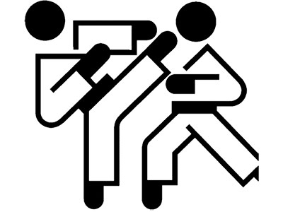

Общие понятия.
Канчо - Наставник всей организации (Масутацу Ояма)
Сосай - Шеф, директор всей организации (Масутацу Ояма)
Шихан - Мастер - наставник (с 5 дана)
Сенсей - Мастер - учитель (с 3 дана). Считается правильным при обращении к инструктору во время тренировки, т.к. «сенсей» предпочтительнее., чем собственное имя. Если инструктор постоянный для какого-либо Доджо или организации, будет правильным обращаться к нему «сенсей».
Сэмпай - старший группы
Кохай - младший ученик
Аригато гозаймашита - Японец для вежливости говорит «большое спасибо» в конце каждого занятия (по этикету надлежит кланяться и благодарить инструктора и всех, с кем ты занимался).
Будо - «Боевой путь». Японский иероглиф для «бу» («воинственный» происходит от образов, слов, означающих «прекратить» и «алебарда». В связи с этим «бу» может иметь значение, подразумевающее «прекратить алебардой». В карате существует предположение, что лучший способ предотвратить яростный конфликт - это подчеркнуть развитие отдельной личности. Способ (образ) «до» тот же, в карате равносилен образу «бу», если взять его в значении «предотвращать конфликты и избегать их, насколько это возможно».
Дан/Кю - Уровень в карате, звание или степень каратеки. Звание черного пояса - дан, ниже черного - кю (ученические степени).
До - Путь / Тропа. Японский смысл для «До» тот же, что и для китайского «Тао». В карате - это путь приобретения просвещенности, путь улучшения личности путем традиционной тренировки.
Доджо - Буквально «Место действия», «место просвещения», место, где ищут путь карате. Традиционно этикет предписывает поклон в направлении центра доджо, алтаря, когда входишь и выходишь.
Ги (Доги) (Кейкоги) (Каратеги) - «Тренировочный костюм». Ги должно быть белого цвета, из хлопка, на левой стороне разрешается носить символику стиля.
Го но сен - Тактика, когда соперник атакует первым для того, чтобы открыться для контратаки.
Гохон кумите - «Бой на 5 шагов». Нападающий делает 5 последовательных шагов с ударом на каждый шаг, защищающийся делает 5 шагов назад, блокируя каждую атаку, после 5 блока наносит контрудар.
Хай - «Да».
Ханши - «Мастер». Почетное звание, данное обладателю черного пояса в организации, означающее понимание этого вида искусства.
Хики те - Оттягивание руки во время технического приема. Это может быть использовано как прием оттягивания после захвата или обратный удар локтем.
Хонбу Доджо - Термин, используемый для того, чтобы сказать: «Доджо центральной организации».
Камае - Поза, положение, стойка. «Камае» может объяснять точное расстояние относительно партнера. Хотя камае передает обычно как физическое состояние, существует важная параллель в карате между физической и психологической манерой держать себя. Принятая физическая стойка помогает ускорить усвоение устойчивой физической позы, а это поддерживает положительную и устойчивую психологическую манеру держать себя.
Каппо - Техника оживления человека, который потерял сознание (за исключением клинической смерти) из-за сотрясения мозга.
Карате - «Пустая рука». Когда карате впервые вводилось в Японии, оно называлось «То-де». Буквы «то-де» обозначали «Руку великого Китая», при японизации карате, буквы заменились и начали читаться как «пустая рука».
Карате-до - «Путь / метод пустой руки».
Карате-ка - Профессионал в карате.
Кемпо - «Закон кулака». Общий термин для боевых систем, использующий кулак. Карате - это тоже вид кемпо.
Ки - «Ум, дух, энергия». Жизненная сила. Ки - это одно слово, которое не может быть однозначно переведено.
Киай - «Гармония духа». 1) Это крик, произведенный с целью фокусирования энергии в одно движение. Даже когда внятное «киай» отсутствует, нужно попытаться сохранить ощущение киай в определенных точках во время технических приемов. 2) Проявление ки (одновременное объединение духа и физической силы).
Кихон - Базовая техника.
Киме - Фокус силы.
Ко бо ичи - Концепция атакующе - оборонительной связи.
Кокоро - «Дух, сердце» (В японской культуре дух живет в сердце).
Кошин - «Награда».
Куатсу (Шиатсу) - Метод оживления человека, который потерял сознание от удушья или шока.
Кёшин - «Мастер - инструктор». Уровень Дан в порядке следования от Ренши, Кёши до Ханши.
Ма-ай - Надлежащее расстояние и согласованное действие относительно партнера, дистанции во время поединка.
Макото - Чувство абсолютной истинности и откровенности, которые зависят от чистой души, свободной от стесненных обстоятельств.
Оби - Пояс.
Онегай шимасу - «Я прошу вас», «Я делаю заявку».
Рей (рэй) - Почтение, уважение. Способ показать уважение в японской культуре - это поклон. В Японии младший кланяется ниже, чем старший. Ученик в карате должен кланяться ритуалу.
Рейджи - Этикет. Соблюдение этикета указывает на искренность, готовность учиться, признание прав и интересов других.
Ренши - «Человек, который преодолел себя». Этот человек считается экспертом-инструктором.
Санбон кумите - Спарринг на 3 шага.
Санбон шабу - «Трех очковый матч».
Сейза - Правильная сидячая поза. Сидение на коленках. Такое сидение требует привычки, но обеспечивает устойчивость и большую свободу движения, чем сидение со скрещенными ногами (анза).
Манабу - Метод познания путем имитации. Метод изучения движения и техники, следуя и имитируя инструктора.
Маданиши - Ученики без категории черного пояса.
Мушин - «Нет возражений». Положение ума, психологический настрой, который позволяет свободу и гибкость в реагировании и адаптации в данной ситуации.
Сен но сен - Атака в тот момент, когда атакует оппонент.
Сен сен но сен - Атака до атаки оппонента.
Шидоин - Формально признанный инструктор, который еще не может быть признан как сенсей. Помощник инструктора. Он работает, как инструктор. Который учит техническим аспектам карате.
Тайте - Бойцовские умения, умения борьбы.
Учи дэши (учи деси) - Ученик, который живет в Доджо и посвящает себя как тренировкам, так и поддержанию Доджо в порядке. Это идеал «дисциплинированного ученика».
Ёдашна - Владелец черного пояса любого ранга.
За-рей - Традиционный японский поклон с коленного положения.
Рэнраку - Комбинации.
Ката - Форма, комплекс
Кумитэ - спарринг.
Самбон кумитэ - условный спарринг на 3 шага.
Якусоку иппон кумитэ - условный спарринг на 1 шаг.
Дзю кумитэ - свободный спарринг.
Тамашивари - разбивание твердых предметов различными частями тела
Ибуки - силовое дыхание
Нагарэ - мягкое дыхание

Технические приемы (Ваза)
Аши ваза - Технические приемы выполняемые ступней.
Атеми ваза - Техника ударов, используемых с применением захватов и бросков (добивка).
Харарй ваза - Молниеносная техника.
Каке ваза - Техника боевых ударов.
Какуши ваза - Скрытые технические приемы.
Кёшо ваза - Техника точки нажима.
Сувари ваза - Технические приемы в положении сидя.
Цуками ваза - Техника захватов.
Укеми ваза - Технические приемы для ослабления силы падения.
Цуки ваза - Техника ударов руками.
Гери ваза - Техника ударов ногами.
Тоби ваза - Техника прыжков.

Ударные части тела.
а) Руки:
Сэйкенн - кулак (передняя часть).
Уракен - перевернутый кулак тыльная часть.
Тетцуи - «Кулак-молот».
Шуто - «рука-нож» , внешнее ребро ладони.
Хайто - Внутреннее ребро ладони.
Шотей - «пятка» ладони.
Кокен - запястье.
Кумаде - «медвежья лапа», ладонь с полусогнутыми пальцами.
Ёхон нукитэ - «Рука-копье», ладонь с выпрямленными четырьмя пальцами.
Иппон нукитэ - кулак с выпрямленным указательным пальцем.
Нихон нукитэ - рука с выпрямленными пальцами, образующими «вилку».
Накаюби иппонкен - кулак со сжатым наполовину средним пальцем.
Ояюби иппонкен - кулак с полусогнутым большим пальцем.
Хиракен - кулак со сжатыми наполовину пальцами, ладонь открыта.
Рютокен - кулак «голова дракона», пальцы сжаты наполовину, средний выдвинут вперед, образуя вершину треугольника в суставах.
Хайшо - тыльная сторона ладони.
Тохо - «рука-крюк», раскрытая ладонь с отведенным большим пальцем.
Кэйко - «рука-клюв», пальцы собраны в щепотку.
Котэ - предплечье.
Хиджи - локоть.
б) Ноги:
Чусоку - подушечка пальцев ступни.
Сокуто - «нога-нож», внешнее ребро стопы.
Тэйсоку - внутренняя выемка стопы.
Хайсоку - подъем стопы.
Аши - подошва.
Какато - пятка.
Сунэ - голень.
Хидза - колено.

Счет:
Ичи - 1 Ичи Дзю ичи - 10
Ни - 2 Ичи Дзю ни - 12
Сан - 3 Ичи Дзю сан - 13
Си (Ён) - 4 Ичи Дзю ён - 14
Го - 5 Ичи Дзю го - 15
Роко - 6 Ичи Дзю роко - 16
Сити - 7 Ичи Дзю сити - 17
Хати - 8 Ичи Дзю хати - 18
Кю - 9 Ичи Дзю кю - 19
Дзю - 10 Ичи Дзю дзю - 20
Подробнее ...

Система степеней
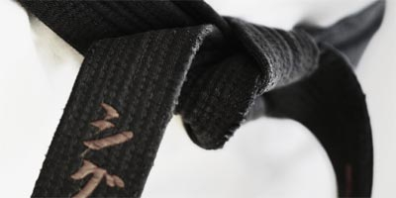
Как в большинстве воинских искусств Японии, в Кёкусинкай различают ученические (кю) и мастерские (даны) степени. В Кёкусинкай десять кю (10-й кю является самым младшим, 1-й — старшим) и десять данов (1-й дан — младший, 10-й — старший). Каждой степени соответствует пояс определённого цвета с одной или несколькими поперечными полосками (либо без таковых), нашитыми на правый конец пояса. Традиционно, данам соответствует чёрный пояс. На чёрный пояс нашиваются жёлтые (золотые) полоски, число которых соответствует дану (с первого по девятый). Десятому дану соответствует красный пояс[1].
Система цветности ученических поясов (кю) значительно отличается от системы цветности поясов в других боевых искусствах и имеет более глубокое значение, чем простой переход от светлого цвета к более тёмному при увеличении степени. Цвета ученических поясов объединены в пять групп, имеющих один цвет, причём на пояс, соответствующий более старшему кю, нашивается полоска цвета более старшей группы (исключение — пояс 1-го кю имеет жёлтую полоску, хотя иногда можно увидеть и чёрную). Ниже приводится система цветности ученических поясов с описанием смысла цвета.

10 кю | 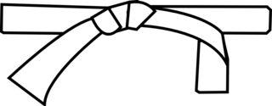  чистота и незнание | оранжевый пояс,  в организации IFK - белый пояс
9 кю |  | оранжевый пояс с голубой полоской,  в организации IFK - белый пояс с голубой полоской
8 кю | 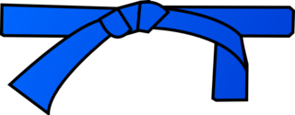  цвет неба при восходе Солнца | голубой пояс
7 кю |  | голубой пояс с жёлтой полоской
6 кю | 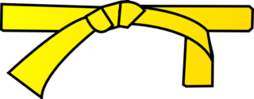  восход Солнца | жёлтый пояс
5 кю |  | жёлтый пояс с зелёной полоской
4 кю | 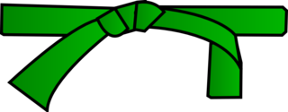  распустившийся цветок | зелёный пояс
3 кю |  | зелёный пояс с коричневой полоской
2 кю | 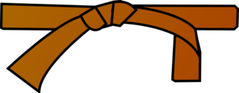  зрелость | коричневый пояс
1 кю |  | коричневый пояс с золотой полоской
1-9 дан | 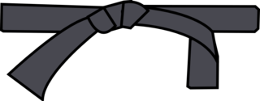  мудрость | чёрный пояс
10 дан | 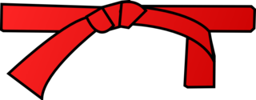 | красный пояс
В тех школах, где 10 и 9 кю соответствует оранжевый пояс (все организации IKO, WKO, KI и др.), белый пояс носят ученики, не имеющие кю.
Подробнее ...

Ритуальные поклоны
Рэй (яп. 礼 поклон, приветствие) — часть японской культуры, выражение уважения. Японцы обязательно кланяются при встрече и прощании. Глубина поклона зависит от разницы в социальном статусе между кланяющимся: младший по статусу кланяется первым, ниже и последним распрямляется. Второй-третий за день поклон-приветствие может быть редуцированным до лёгкого кивка головой с еле намеченным движением сгиба корпуса.
В будо существует несколько видов поклона, каждый из которых имеет собственное название.
В начале и конце занятия, при входе в додзё и выходе из него, а также перед каждым кумитэ выполняются ритуальные поклоны, выражающие уважение к учителю, ученикам, тренировочному залу и символам Кёкусинкай. Различают следующие виды ритуальных поклонов:

- Додзё-ни рэй — входя в зал для занятий боевыми искусствами и выходя из оного.
- Синдзэн-ни рэй (яп. 神前に礼, поклон «алтарю» школы, духу карате; дословно «поклон перед богами»)
- Сихан-ни рэй (яп. 師範, поклон сихану, с 5-го дана и выше)
- Сэнсэй-ни рэй (яп. 先生に礼, поклон учителю, с 3-го дана и выше)
- Сэмпай-ни рэй (яп. 先輩に礼, поклон старшему, от сёдан до нидан)
- Отагай-ни рэй (яп. お互いに礼, поклон друг другу, дословно: «поклон сопернику»)
- Сёбу-рэй — поклон перед поединком, он отличается тем, что руки сжаты в кулаки и в готовности к бою, взгляд при этом поклоне не опускается вниз, а продолжает следить за оппонентом.
В боевых искусствах существует формула «рэй ни хадзимари, рэй ни овару» (яп. 礼に始まり、礼に終わる, «начинай и заканчивай поклоном»). Так как «рэй» имеет также значение «уважение», «учтивость», пословица приобретает значение «начинай с поклона, чтобы показать уважение оппоненту, и заканчивай поклоном, чтобы показать уважение оппоненту».

Церемонии начала и окончания тренировки

Церемония начала тренировки
- Ученики встают в линию лицом проводящему занятия, согласно своей степени (рангу). Чёрные пояса в первом ряду, за ними все пояса выстраиваются в порядке убывания степени, начиная справа, на одинаковом расстоянии друг от друга. Количество рядов зависит от размеров Додзё.
- Даётся команда опуститься на колени « Сэйдза», все садятся, спина прямая, кулаки сжаты и находятся на уровне бедра. Смотреть нужно прямо перед собой, взгляд должен быть строгим и уверенным.
- По команде « Шисэй о тадашитэ, Шиндзэн (шомэн) Ни Рэй» (« выпрямьте спину и поклонитесь. Чтобы почтить память Сосая» ) ученики кланяются.
- По команде « Мокусо» ( « размышлять» ) ученики закрывают глаза. Приводят в порядок мысли и концентрируются на предстоящей тренировке.
- Через 1-2 минуты по команде « Мокусо Ямэ « все должны открыть глаза.
- По команде « Шихан Ни Рэй» ученики кланяются и говорят «Осу».
- Тренер просит всех встать, и занятия начинаются.
* Если в Додзё есть «Таико», японский барабан, который используется вначале тренировки, то пока продолжается бой барабана, ученики сидят в позиции «сейдза».

Церемония окончания тренировки
- Ученики выстраиваются, как перед началом тренировки.
- Тренер даёт команду «Сейдза».
- По команде « Шисэй о тадашитэ, Шиндзэн ( шомэн) Ни Рэй» нужно поклониться, чтобы почтить память Сосая.
- Инструктор или старший из учеников читает семь стихов « Додзё- кун». Ученики повторяют после каждого прочтения каждого стиха.
- Тот же инструктор даёт команду « Мокусо», все закрывают глаза, чтобы сконцентрироваться.
- Через 1-2 минуты по команде « Мокусо Ямэ» все открывают глаза.
- По команде « Канчо Ни Рэй», Все должны поклониться и сказать «Ос».
- Этот поклон можно не выполнять, если была дана команда «Шихан Ни Рэй», которые подразумевает поклон всем Шиханам, включая Канчо.
- По команде « Шихан Ни Рэй», или « Сэнсэй Ни Рэй» все ученики кланяются тренеру.
- Старший по степени из учеников или инструкторов командует « Сэнпай Ни Аригата Годзаимашита» ( «поблагодарим друг друга» ) . Ученики должны отреагировать на каждую команду поклоном и « Аригата Годзаимашита».
- В конце тренировки инструктор просит всех встать, ученики пожимают ему руки (двумя руками), начиная со старших по степени.
В некоторых случаях тренер может не пожимать руки ученикам, а лишь поклониться им, тогда они подходят чтобы поблагодарить его или её. Это делается по усмотрению тренера, хотя все эти церемонии уместны на каждой тренировке.
- Все ученики должны принимать участие в уборке зала. Если звучит барабанная дробь, то уборка осуществляется
одновременно со звуками Тайко. Если не дана была команда к уборке зала, ученики всё равно должны привести в порядок зал, убрать лишнее оборудование. Необходимо так же содержать в чистоте раздевалку и душевые помещения.

Подробнее ...

Правила поведения в Додзё
- Ученики должны поклониться и сказать: « Ос при входе в зал повернувшись к лицевой стороне (портрету Оямы), а также поприветствовать дополнительным поклоном учеников, находящихся в зале.
- Ученики обязаны вовремя приходить на тренировки. Опоздавший должен поклониться, сказать « Ос», затем опуститься на колени (Сэйдза), закрыть глаза, опустить голову (Мокусо) и ждать разрешения присоединиться к остальным. Получив разрешение приступить к тренировке, нужно поклониться, сказать « Ос» или «Шицурэй Шимас» ( извените за беспокойство). Затем встать и занять положение позади группы и помнить о том, что нельзя опережать никого из учеников, особенно выше себя по уровню.
- Ученики должны следить за своей формой: доги, щитки, перчатки и т.д. Всё это нужно содержать в чистоте и
порядке и призывать к порядку других. Разрешается приходить на тренировки только в чистом белом доги. Официальная эмблема Киокушина должна находиться слева на уровне груди. Не разрешается заниматься в порванной форме. Неопрятный внешний вид говорит о пренебрежительном отношении к окружающим и Додзё.
- Не поправляйте форму во время тренировок без соответствующего на то разрешения. Если вам это очень необходимо, сделайте это быстро, повернувшись к тыльной стороне зала.
- Нужно уважать всех старших по возрасту и степени. Когда кто-то из обладателей чёрного пояса или старших учеников входит в зал, нужно встать и произнести «Ос».
- Очень важно приветствовать старших по степени учеников и инструкторов. При этом нужно сказать «Ос» и поклониться в их сторону. Тоже самое необходимо сделать при прощании. Эти правила должны соблюдаться и вне Додзё. Если не ясно, какой пояс у встретившегося вам ученика, нужно приветствовать его, как старшего.
- Привстречи нужно пожимать руки двумя руками и говорить «Ос». Этим вы высказываете большее доверие к человеку. Вне Додзё приветствуйте друг друга так же.
- Ученики должны немедленно выполнять все команды и просьбы инструктора или старшего по рангу, при этом нужно громко говорить «Ос». Вялый или безразличный ответ считается неучтивым.
- Во время тренировок каждый должен сконцентрировать всё внимание на технике исполнения упражнения , а не смотреть по сторонам и не думать о других проблемах. Ученики должны уважать и ценить своих тренеров и друг друга. Не начинайте тренироваться каратэ Киокушинкай,не осознав до конца всей серьёзности
и важности этого вида боевого искусства.
- Во время тренировок учащимся иногда разрешается сесть и расслабиться, что означает отдохнуть от позиции.»Сэйдза» и сесть в позицию «Андза» (свободно). Но при этом запрещается разговаривать, ёрзать на месте и мешать продолжению занятий.
- Нельзя покидать тренировку пока не получено и на это соответствующее разрешение. Если вам срочно нужно выйти из зала, объясните причину своего ухода инструктору.
- Чтобы избежать возможных повреждений во время занятий, ученикам не следует надевать украшения, часы или иметь при себе острых режущих предметов. Допускается носить очки, однако во время кумитэ их следует снимать или пользоваться контактными линзами.
- Спортивный зал является почитаемым местом, поэтому ученики не должны носить головные уборы и сквернословить в стенах школы. Запрещается также курить, жевать жвачку ,есть и употреблять различные напитки. Нельзя тренироваться в обуви.
- Все ученики принимают участие в уборке зала после занятий. Они должны содержать зал в чистоте и приходить сюда, как в особое место. Которое необходимо ценить и уважительно относиться, ко всему, что с ним связано.
- Каждый должен поддерживать атмосферу товарищества в Додзё и не омрачать её своим недостойным поведением. Следовать правильным идеям Киокушина и достойно вести себя в бою.
- Не допускаются сплетни и нелестные замечания в адрес учеников, а так же иных видов
единоборств и различных учений.
- Если вы приняли решение участвовать в соревнованиях, необходимо заранее сделать заявку, предварительно проконсультировавшись с Сэнсэем.
- Тот, кто хочет посетить другие школы Киокушина должен сначало получить разрешения Сэнсэя. Ученикам желающим тренироваться в школах-филиалах Киокушина, необходимо иметь действующую членскую карточку IKO и рекомендательно письмо от Сэнсэя. Там они должны относиться уважительно к инструкторам и ученикам.
- В любой ситуации необходимо вести себя достойно, чтобы ваше поведение не повлияло на авторитет IKO и
Киокуншикай. Ученикам не следует применять технику каратэ в жизненных ситуациях, кроме тех случаях, когда в вашей жизни или жизни ваших близких угрожает реальная опасность.
- Учащиеся должны вести себя вежливо и уравновешенно, быть сдержанными и корректными во всём. Никогда не забывать суть Киокушина:»Держи голову низко (будьте скромны),глаза высоко (будьте честолюбивы), будьте сдержанны в словах(следите за тем, что говорите), будьте добросердечны (относитесь к людям с уважением). Будьте добры к окружающим, начните со своих родителей, любите и уважайте их».
© Copyright 2013, ККДЮСОО «Федерация Киокушинкай каратэ-до»

